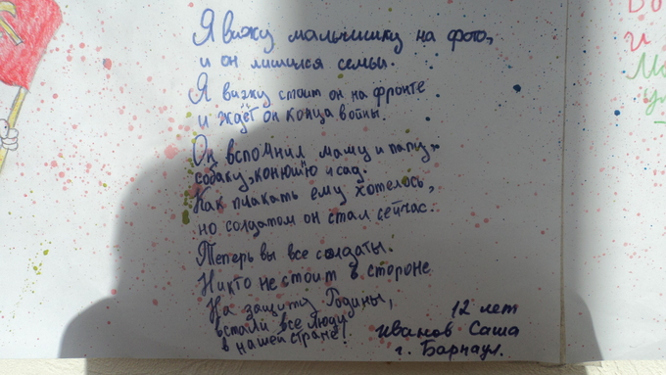

Стихотворение, посвящённое 75-летию Победы

в Великой Отечественной войне 1941-1945 гг.

**Куратор:** Галахова Ольга Николаевна, организатор платных услуг, по совместительству воспитатель 3-го отряда ФГБУ ДС «Белокуриха» им. В.В. Петраковой Минздрава России, Алтайский край, город Белокуриха

**Участник:** Иванов Александр, 12 лет

Алтайский край, город Барнаул

**Заезд:** 19.03.2020 -8.04.2020

**Тема заезда** «Ожившая книга»

Я вижу мальчишку на фото,

И он лишился семьи.

Я вижу: стоит он на фронте

И ждёт конца войны.

Он вспомнил маму и папу,

Собаку, конюшню и сад.

Как плакать ему хотелось,

Но солдатом он стал сейчас.

Теперь вы все солдаты,

Никто не стоит в стороне,

На защиту Родины встали

Все люди в нашей стране!